



G02-案例教学系统

概要设计说明

|  |  |  |  |
| --- | --- | --- | --- |
| 文件状态： | 文件标识： | | PRD-2018-G02 |
| [ ] 草稿 | 当前版本： | | 1.0.0 |
| [√] 正式发布 | 作 | 者： | 刘雨霏、刘晓倩、杨智麟、胡方正、张光程 |
| [ ] 正在修改 | 完成日期： | | 2019-01-15 |

**版本历史**

|  |  |  |  |
| --- | --- | --- | --- |
| 版本/状态 | 参与者 | 起止日期 | 备注 |
| 0.1.0 | 刘雨霏、刘晓倩、杨智麟、胡方正、张光程 | 2019-01-08至2019-01-13 | 对系统的设计概要进行说明 |
| 1.0.0 | 刘雨霏、刘晓倩、杨智麟、胡方正、张光程 | 2019-01-15至2019-01-16 | 发布系统的设计概要说明 |

目录

1 引言 4

1.1 编写目的 4

1.2 背景 4

1.2.1 项目名称 4

1.2.2 项目的提出者 4

1.2.3 项目主要承担小组 4

1.2.4 项目的用户 4

1.3 项目模型 4

1.4 参考资料 5

1.5 定义和缩略语 5

2 总体设计 5

2.1 需求规定 5

2.2 实现环境 6

2.3 基本设计概念和处理流程 6

2.4 结构 7

3 接口设计 8

3.1 用户接口 8

3.1.1 用户主页 8

3.1.2 案例界面 10

3.2 外部接口 12

3.2.1 硬件接口 12

3.2.2 软件接口 13

3.2.3 通信接口 13

3.3 内部接口 13

4 运行设计 13

4.1 运行模块组合 13

4.2 运行控制 14

4.3 运行时间 14

5 系统数据结构设计 14

5.1 逻辑结构设计要点 14

5.2 物理结构设计要点 15

5.3 数据结构与程序的关系 15

6 系统出错处理设计 15

6.1 出错信息 15

6.2 补救措施 15

6.3 系统维护设计 16

# 引言

## 编写目的

本概要设计说明书旨在详细定义系统总体的功能、接口和数据属性；划分程序基本结构、各程序名称和功能，以便于详细设计和编程。根据基于项目的案例教学系统的需求规格说明书提出该系统的概要设计，即系统的大概轮廓，主要包括处理流程，结构，接口设计和运行设计及系统数据结构设计。预期读者为项目团队的开发人员和项目经理以及客户。

## 背景

### 项目名称

项目名称：基于项目的案例教学系统

### 项目的提出者

杨枨老师

### 项目主要承担小组

浙江大学城市学院PRD-2018-G02小组

### 项目的用户

浙江大学城市学院在校学生

## 项目模型

采用逆瀑布模型

## 参考资料

书籍资料：

《软件工程导论》 清华大学出版社 张海藩等

《软件需求第三版》 清华大学出版社 Karl Wiegers Joy Beatty

《IT项目管理第八版》 机械工业出版社 凯西·施瓦尔贝

《人月神话》清华大学出版社 费雷德里克·布鲁克斯

网络资料：

PMBOK中文第五版---- SoftwareRequirtmentsG02

<https://github.com/SoftwareRequirtmentsG02/PRD2018-G02>

2019年01月08号 17:30

## 定义和缩略语

G02小组全体成员：刘雨霏，刘晓倩，胡方正，张光程，杨智麟

# 总体设计

## 需求规定

针对工程类项目实践不足的问题，我们建立了基于项目的案例教学系统，是以“Learning-by-doing”为主要教学思想，以互联网+作为载体，融合案例教学法、项目教学法以及问题导向型学习法各种优点的学习系统。

该系统使用工程类案例作为实践资源，将一门课程通过一个项目化案例进行展示，以任务的形式进行推进，采用项目分工的形式，按照实际情况给每个项目设定了不同的角色，每个角色都分配给了相应的任务，学生通过角色的扮演来进行项目的学习，模拟真实项目的开展过程，从而进行体验式学习的教学方式，解决工程类实践性学科在教学过程中实践不足的问题。

基于项目的案例教学系统具有以下几个明显优势：

（1）学生可以扮演案例中的某个角色，根据其分配到的任务完成相应的工作和学习，与小组其他人员共同协作完成一个项目。学生通过在线学习可以了解到整个项目的流程，加深对理论知识的理解，提高项目实践能力。

（2）项目化的案例把项目分解成一个个任务，任务之间有相互的依赖关系，这比较像游戏中的一个个场景，增加了学习的趣味性，促进了学习体验。

（3）系统支持多个案例，只要符合其定义和规范的案例都可以用来学习，这为学生的学习创造了很好的环境。

（4）教师，以指导者的身份，可以随时跟踪、监控各个小组的项目情况，并可以方便的对项目进行讲评。

## 实现环境

文档撰写及PPT制作：Microsoft Office Professional Plus 2010/2016

源码分析及修改：JetBrians PhpStorm （开发语言：PHP&JS）

配置管理：Git & GitHub Desktop

UML工具：StarUML，Microsoft Visio Premium2010/2016

云服务器：阿里云服务器

数据库服务：MySQL

图片制作：Adobe PhotoShop

原型制作：HBuilder

E-R图制作：Sybase PowerDesigner

## 基本设计概念和处理流程

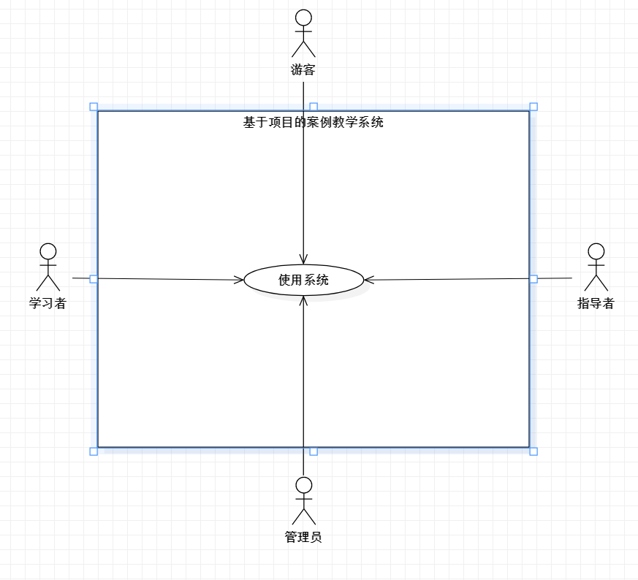

|  |  |  |  |
| --- | --- | --- | --- |
| ID | 事件 | 系统状态 | 系统响应 |
| 1 | 游客访问网站 | 网站处于低响应状态 | 不允许执行浏览外的操作 |
| 2 | 用户创建项目 | 网站传输信息给管理员 | 提示创建项目成功正在审核 |
| 3 | 指导者创建案例 | 网站传输信息给管理员 | 提示创建案例成功正在审核 |
| 4 | 用户查看资料 | 网站进入低响应状态 | 进入案例资料界面 |
| 5 | 用户注册 | 网站调动数据库查询 | 提示注册结果 |
| 6 | 用户登录 | 网站调动数据库查询 | 提示注册结果 |
| 7 | 用户注销 | 网站返回低响应状态 | 将用户变为游客 |
| 8 | 用户修改个人信息 | 网站记录修改的信息 | 更新个人信息 |
| 9 | 用户参与案例 | 网站进入低响应状态 | 进入项目案例界面 |
| 10 | 用户参与论坛 | 网站记录信息 | 结果返回 |
| 11 | 管理员管理用户信息 | 网站记录信息 | 更新信息 |
| 12 | 管理员管理论坛内容 | 网站记录信息 | 更新信息 |
| 13 | 管理员管理项目案例 | 网站记录信息 | 向用户发送结果 |
| 14 | 管理员管理网站系统 | 网站记录信息 | 提示结果 |

## 结构

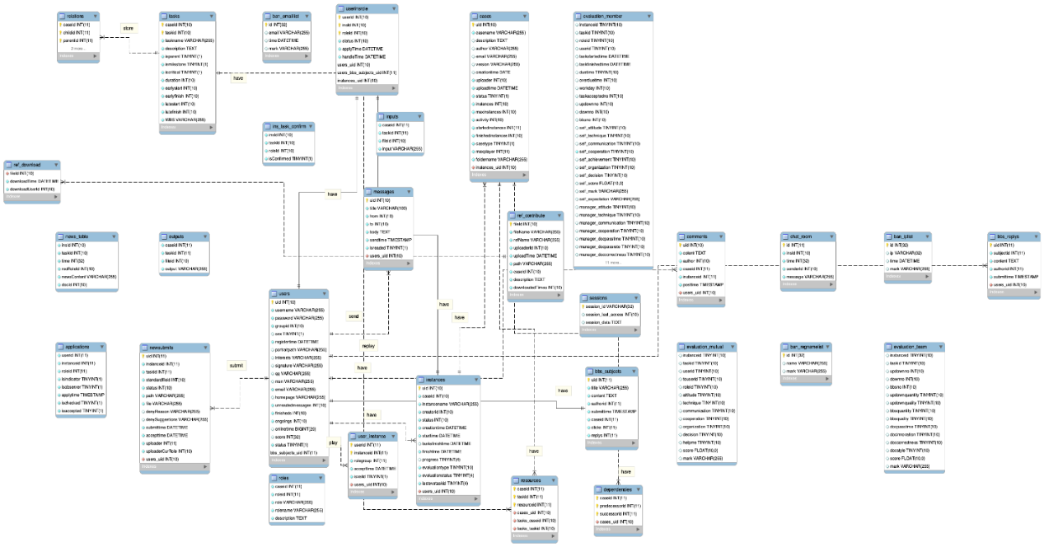

# 接口设计

## 用户接口

### 用户主页

登陆界面

点击进入 点击退出

界面diy

用户主页

点击退出 点击进入

注册界面

点击进入 点击退出

#### 用户主页操作

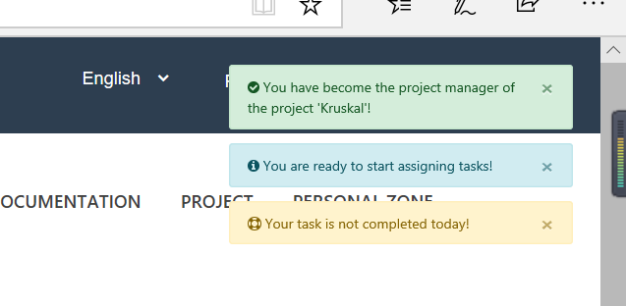

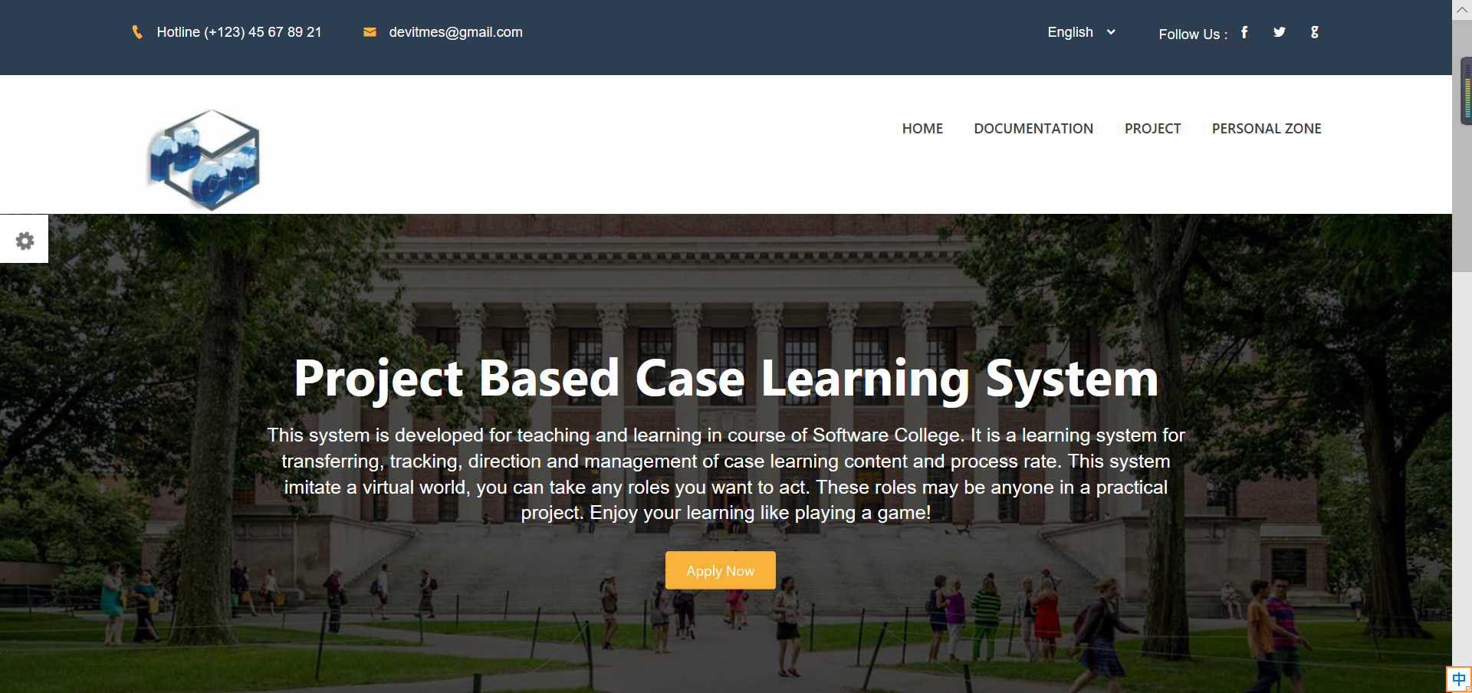

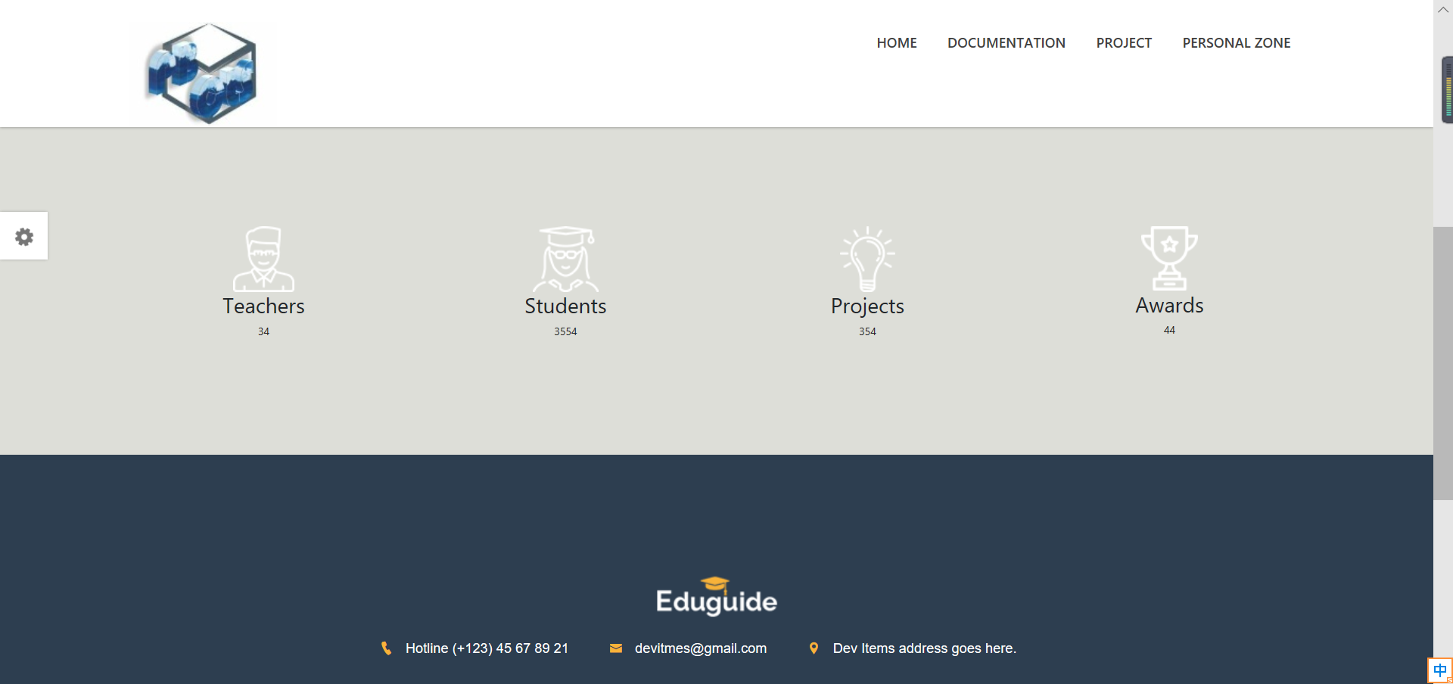

|  |  |  |
| --- | --- | --- |
| 编号 | 动作 | 结果 |
| 1 | 点击Apply Now | 跳出登陆注册界面 |
| 2 | 点击Documentation | 跳出案例界面 |
| 3 | 点击project | 跳出项目界面 |
| 4 | 点击zone | 跳出用户个人主页页面 |
| 5 | 点击左边齿轮图标 | 跳出界面diy界面 |

#### 用户登录操作

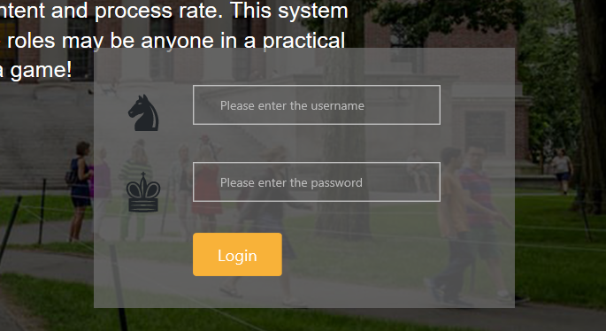

|  |  |  |
| --- | --- | --- |
| 编号 | 动作 | 结果 |
| 1 | 点击上方输入框 | 输入用户名 |
| 2 | 点击下方输入框 | 输入用户密码 |

### 案例界面

相关案例界面

点击进入 点击退出

案例实例界面

案例主页

点击进入

点击退出

点击进入 点击退出

创建案例实例界面

点击进入

相应案例实例界面

点击退出

#### 案例界面操作

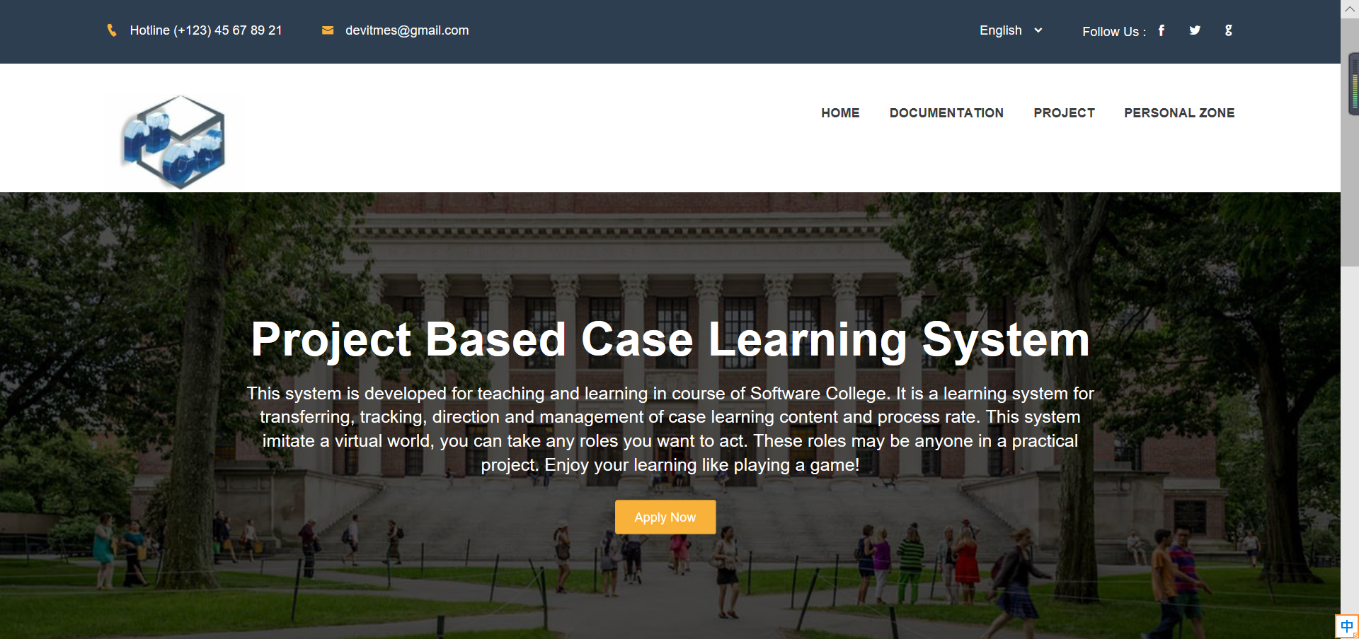

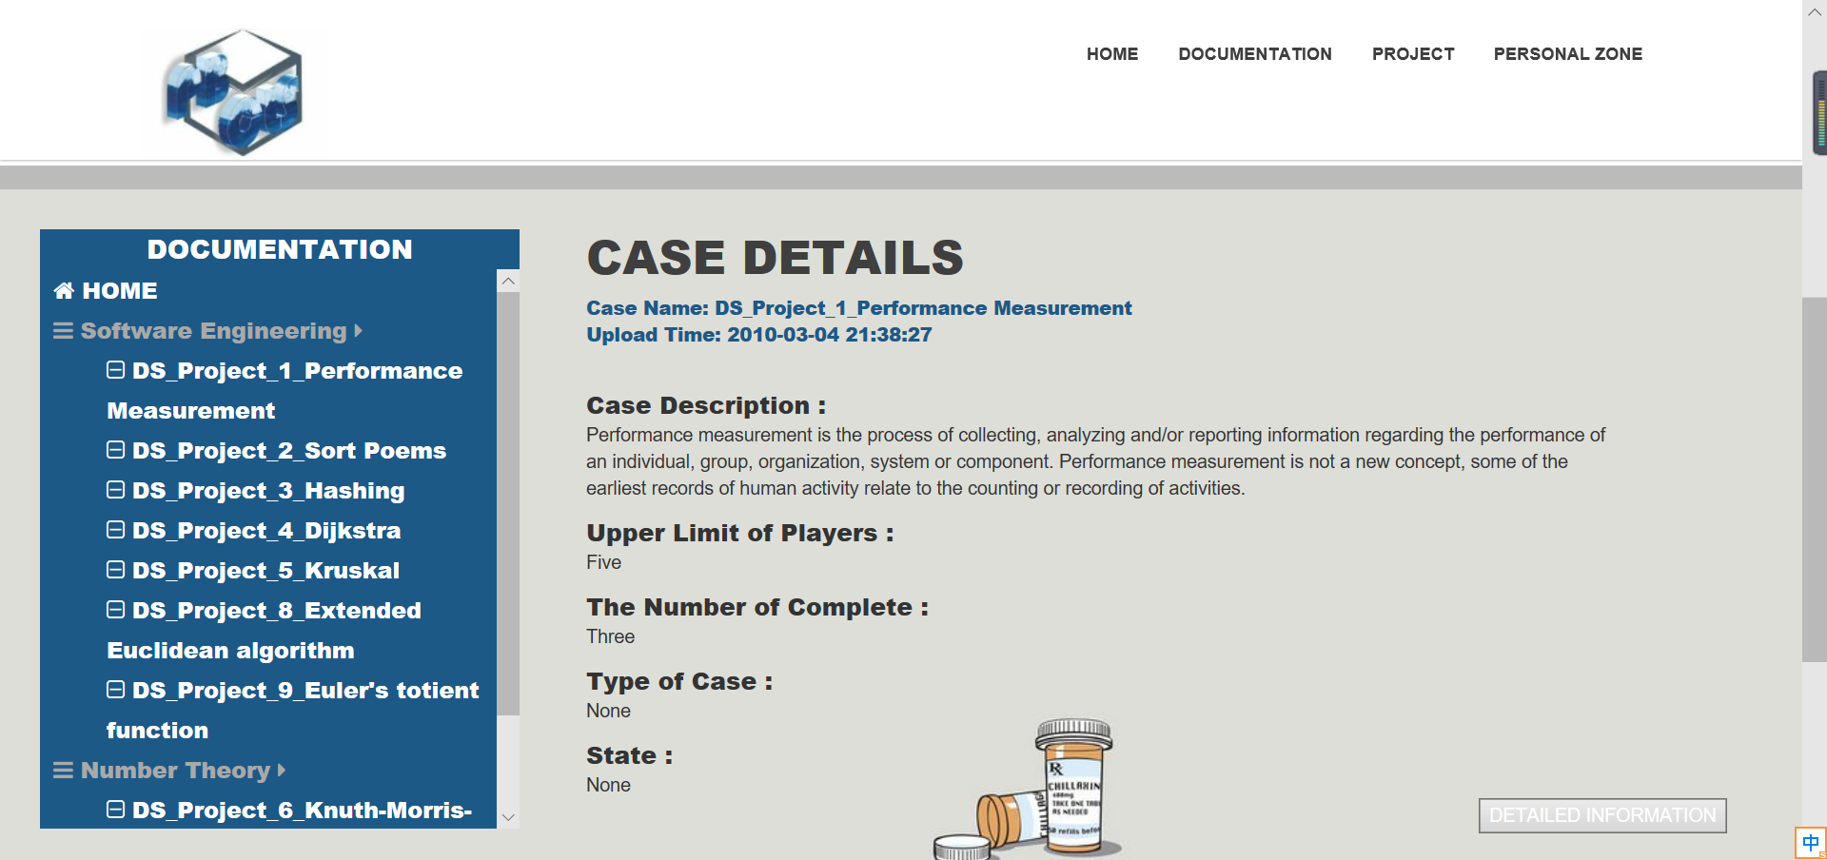

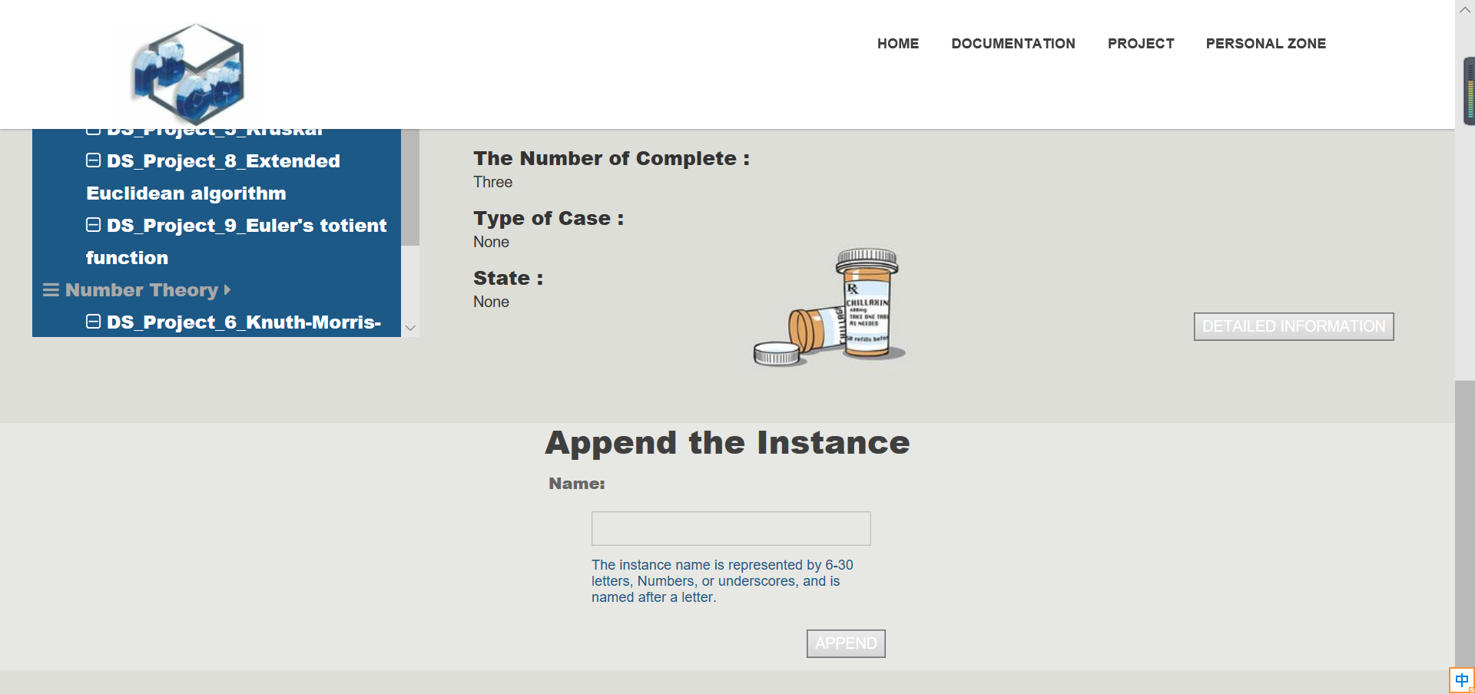

|  |  |  |
| --- | --- | --- |
| 编号 | 动作 | 结果 |
| 1 | 点击二级菜单HOME | 转入Home界面 |
| 2 | 点击二级菜单项目链接 | 转入相应项目界面 |
| 3 | 点击DETAILD | 转入项目界面 |
| 4 | 点击下方输入框 | 输入创建实例名称 |
| 5 | 点击APPEND | 创建实例 |

## 外部接口

### 硬件接口

服务器建议选用Intel CPU，选择Windows开发平台，提供对外服务器所要求的相应的安全保障。

**服务器：**

|  |  |
| --- | --- |
| 项目 | 接口信息 |
| 处理器 | 英特尔16核心 |
| 硬盘 | 1PB或2PB |
| 网卡 | 高速网络，500M |
| 内存 | 1T |

**客户端：**

|  |  |
| --- | --- |
| 项目 | 接口信息 |
| 处理器 | 英特尔16核心 |
| 显卡 | 显示器分辨率1280*1000 |
| 网卡 | 高速网络，500M |

### 软件接口

**服务器：**

|  |  |
| --- | --- |
| 项目 | 接口信息 |
| 操作系统 | Windows XP/7/8/10、Linux等 |
| 服务器软件 | Apache（开源） |
| 数据库 | MySQL（开源） |

**客户端：**

|  |  |
| --- | --- |
| 项目 | 接口信息 |
| 操作系统 | Windows XP/7/8/10、Linux等 |
| 浏览器 | IE、Firefox、Chrome等 |

### 通信接口

|  |  |
| --- | --- |
| 项目 | 接口信息 |
| 网络环境 | 部署在外网中 |

## 内部接口

内部接口方面，各模块之间采用函数调用、参数传递、返回值的方式进行信息传递。接口传递的信息将是以数据结构封装了的数据，以参数传递或返回值的形式在各模块间传输。

# 运行设计

## 运行模块组合

客户端程序在有输入时启动接收数据模块，通过各模块之间的调用，读入并对输入进行格式化。在接收数据模块得到充分的数据时，将调用网络传输模块，将数据通过网络送到服务器，并等待接收服务器返回的信息。接收到返回信息后随即调用数据输出模块，对信息进行处理，产生相应的输出。

服务器程序的接收网络数据模块必须始终处于活动状态。接收到数据后，调用数据处理/查询模块对数据库进行访问，完成后调用网络发送模块，将信息返回客户端。

## 运行控制

在网络传输方面，客户端在发送数据后，将等待服务器的确认收到信号，收到后，再次等待服务器发送回答数据，然后对数据进行确认。服务器在接到数据后发送确认信号，在对数据处理、访问数据库后，将返回信息送回客户端，并等待确认。

## 运行时间

1、系统支持200名用户同时使用系统时，客户端一般响应时间不超过1秒。

2、教师答疑期间，系统将能适应200个学生提问。

3、系统支持400名用户并发使用

4、用户向系统提交信息后，系统将在3秒内向用户显示确认信息。

5、用户登录、上传文件、下载资料等事务成功率为99%以上。

6、一般至少有10%可用内存，内存使用率可接受上限为85%。

# 系统数据结构设计

## 逻辑结构设计要点

1.学习者注册信息=姓名+身份证号+邮箱+密码+确认密码

2.学习者登录信息=账号+密码

3.学习者登录信息=帐号+身份证号+验证码+新密码+密码

4.学习者个人动态查看信息=动态+我的项目+回帖+发帖

5.学习者个人信息修改信息=个人简介+密码

6.学习者讨论区留言信息=留言内容+附件

7.学习者资料共享信息=资料上传+资料下载

8.学习者讨论区管理信息=修改内容+修改附件

9.学习者评论讨论区信息=点赞+评价留言

10.案例信息查看信息=案例名+案例简介+关联项目

11.学习者项目信息查看信息=项目介绍+项目资料+项目论坛+指导答疑+项目资料+项目任务

12.学习者收到的系统消息信息=系统通知

13.学习者项目下载资料=项目资料

14.学习者请求指导信息=姓名+输入的内容+附件

15.指导者指导问题信息=姓名+问题回答内容

16.指导者创建的案例信息修改信息=案例介绍+相关资料+关联项目

17.指导者资料文档上传信息=案例资料

18.指导者/管理员用户案例删除信息=案例资料

19.学习者申请创建项目信息=姓名+项目名+项目介绍+项目资料

20.指导者申请创建项目信息=姓名+项目名+项目介绍+项目资料

21.管理员发布网站通知信息=系统通知

22.管理员查看收到的申请信息=网站整体备份

23.管理员系统管理信息=网站公告+友情链接

24.管理员项目删除信息=项目+项目相关资料

25.管理员案例删除信息=案例+案例相关资料

## 物理结构设计要点

网站数据库的建立选择SQL数据库使用Java语言存储相关的数据

## 数据结构与程序的关系

指导者、学习者和管理员用户在对基于项目的案例教学系统进行操作时需对数据库的数据结构，也就是数据表进行查询、添加、修改和删除。

物理数据结构主要用于各模块之间函数的信息传递。接口传递的信息将以数据结构封装了的数据，以参数传递或返回值的形式在各模块间传输，出错信息将送入管理员管理界面。

# 系统出错处理设计

## 出错信息

|  |  |  |
| --- | --- | --- |
| 错误类型 | 原因 | 解决办法 |
| 数据库连接错误 | 数据库设置不正确或MySQL异常 | 取消本次操作，提醒用户检查数据库 |
| 输入错误 | 输入不规范 | 通过对话框，提醒用户，然后再次操作。 |
| 其他操作错误 | 用户的不正当操作使程序发生错误 | 中止操作提醒用户中止的原因和操作的规范 |
| 不可预知错误 | 未知异常 | 进行数据库备份，帮助开发者完善程序 |

## 补救措施

我们对于本系统的几种可能的错误进行了分析，分别进行了不同的处理。主要的错误可能有：

数据库连接错误：这类错误主要是数据库设置不正确，或MySQL异常引起的，我们只要取消本次操作，提醒用户检查数据库问题就可。

输入错误：这主要是用户输入不规范造成的，我们在尽量减少用户出错的条件的情况下，主要也是通过对话框，提醒用户，然后再次操作。

其他操作错误：对于用户的不正当操作，有可能使程序发生错误。我们主要是中止操作，并提醒用户中止的原因和操作的规范。

其他不可预知的错误：系统也会有一些我们无法预知或没考虑完全的错误，我们对此不可能作出安全的异常处理，这时我们主要要保证数据的安全，所以要经常的进行数据库备份，并能及时的和我们联系，以逐步的完善我们的程序。

## 系统维护设计

软件的维护主要包括数据库的维护和网站功能的维护。

对于数据库的维护，本系统已经提供了数据库的备份和恢复的功能，可以方便的实现数据库的维护管理。

对于系统功能方面的维护，由于我们采用的是模块化的设计方法，每个模块之间相互独立性较高，这样对软件的维护带来了很大的方便，对于单独功能的修改只需修改一个窗口就行了。而对于功能的添加，只要再添加菜单项的内容即可，我们将根据客户的要求和反映，定期的对软件进行维护修改。